苏州大学 普通物理（一）下 课程试卷（06）卷 共6页
考试形式 闭 卷 年 月

院系 年级 专业
学号 姓名 成绩
m_{e}=9.1×10⁻³¹kg | e=1.6×10⁻¹⁹C | 1atm=1.013×10⁵Pa
R=8.31J/mol·k | No=6.022×10²³/mol | h=6.62×10⁻³⁴J·S
b=2.898×10⁻³m·k | σ=5.67×10⁻⁸w/m²·k⁴ | λ_{C}=2.426×10⁻¹²m
k=1.38×10⁻²³J/K | C=3×10⁸m/s

一、填空题：（每空2分，共40分。在每题空白处写出必要的算式）
1、波长分别为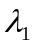和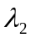的光同时通过杨氏双缝，若光的第3级明纹与光的第4级明纹重合，则/= 。

2、用劈尖的等厚干涉条纹可以测量微小角度，现有玻璃劈尖（n=1.52），用波长为589nm的黄光垂直照射此劈尖。测量相邻暗条纹间距为0.25mm。此玻璃劈尖的劈尖角等于 。

3、一狭缝后面的透镜焦距为1m，波长为600nm的光垂直照射狭缝，在透镜焦平面上观察到中央衍射最大两边的第一级衍射极小间距离为4mm，则狭缝宽度为 。

4、把折射率n=1.4的透明膜放在迈克尔耳干涉仪的一条臂上。由此产生8条干涉条纹的移动。若已知所用光源的波长为589nm，则这膜的厚度为 。

5、一直径为3.0cm的会聚透镜，焦距为20cm，假定入射光的波长为550nm，为了满足瑞利数据，两个遥远物点在透镜的焦平面上两个衍射图样的中心距离为
。

6、将两块偏振化方向之间夹角为60°的偏振片迭加在一起，当一束强度为I的线偏振片垂直射到这组偏振片上，且该光束的光矢量振动方向与两块偏振片的偏振化方向构成30°，则通过两偏振片后的光强为 。

7、一振动方向平行于入射面的线偏振的激光，通过红宝石棒（n=1.76）时，在棒的端面上没有反射损失，且光束在棒内沿轴方向传播，则棒端面对棒轴倾角应为 。

8、2g氢气与2g氦气分别装在两个容积相同的封闭容器内，温度也相同，则氢分子与氦分子的平均平动动能之比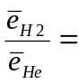 ；氢气与氦气压强之比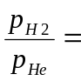 ；氢气与氦气内能之比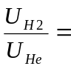 。

9、一定量某种理想气体，先经等容过程使其热力学温度升高为原来的4倍，再经过等温过程使其体积膨胀为原来的2倍，则分子的平均自由程度为原来的
倍。

10、已知1mol某刚性双原子分子理想气体，在等压过程中对外作功8.31J，则在该过程中温度上升了 K，内能增加了 J，吸收热量为 J。

11、以0.8C速率运动的电子，其动能是 ，动能是 。

12、从某炉壁小孔测得炉子的温度为1500K，那末炉壁小孔的总辐出度为
。

13、动能为100eV的质子的德布罗意波长为 ，已知质子的质量为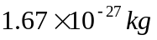。

14、已知处于基态氢原子电离能为13.6电子伏特，由此可得氢原子光谱巴尔未系的系限波长λ= ，里德伯常数R= 。

二、计算题：（每小题10分，共60分）
1、用不同波长的红光=700nm与紫光=420nm观察牛顿环，发现红光时的第k级暗环正好与紫光时第k+2级的暗环重合。已知牛顿环的曲率半径为5m，求重合时暗环的半径r。

- 一平面透射光栅，当用白光照射时，能在30°角衍射方向上观察到600nm的第二级谱线，但在此方向上测不到400nm的第三级谱线，求：
  - 光栅常数d，光栅的缝宽a和缝距b。
  - 对400nm的单色光能看到哪几级谱线。
- 容器内盛有一定量理想气体，其分子平均自由程为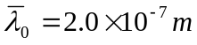。
  - 若分子热运动的平均速率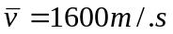，求分子平均碰撞频率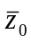；
  - 保持温度不变而使压强增大一倍，求此时气体分子的平均自由程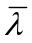和平均碰撞频率。
- 汽缸内有2mol单原子分子理想气体，初始温度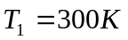，体积为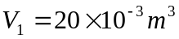，先经等压膨胀至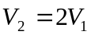，然后经绝热膨胀至温度回复到T₁，最后经等温压缩回到状态1，求：（1）每一过程中气体吸收或放出的热量；（2）经一个循环气体对外所做的净功；（3）循环的效率。
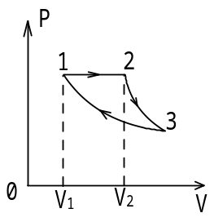
5、坐在以0.8c行运的光子火车里的观察者测得车站的站台长度为60m，求站台上的观察者测量站台的长度；如果在站台上同一地点发生两事件的时间间隔为12分钟，则火车里的观察者测量这两事件的时间间隔是多少？

- 康普顿散射中，入射光子的波长为0.03nm，反冲电子的速度为光速的60%，求散射光子的波长及散射角。（考虑相对论情形）

